ВСТУП

Уже давно Інтернет не є чимось новим: ми використовуємо його постійно. За останні роки ми були свідками якісного зростання можливостей ресурсів Мережі, в тому числі і засобів Web-програмування. У наш час стрімкого прогресу просто красиво оформлений текст і картинки на веб-сайті вже нікого не здивують, а стандарт WebGL який побудований на базі OpenGL здивував і не раз, він дозволяє розробникам веб контенту вбудовувати в веб-оглядачі які підтримують HTML5, повноцінну 3 D- графіку, не вдаючись до використання плагінів.
В намірах розробників поширити WebGL не тільки в браузерах персональних комп ' ютерів, а й у мобільних інтернет-пристроях

Ця технологія дозволяє упроваджувати апаратно-прискорену 3D графіку у веб-сторінки без необхідності використовувати спеціальні плагіни веб-браузера на будь-якій платформі, що підтримує OpenGL або OpenGL ES . Технічно це буде прив'язкою скриптів JavaScript до функцій, визначених в бібліотеках OpenGL ES 2.0, реалізовану на рівні браузера.
WebGL є подальшим розвитком експерименту Canvas 3D в Mozilla і вже представлена у збірках розробників Mozilla Firefox і WebKit , а також в попередніх релізах Google Chrome 4.
В листопаді 2009 компанія Khronos Group анонсувала першу чорнову специфікацію WebGL. [ Робота над специфікацією продовжується.
Про підтримку специфікації у своєму браузері Chrome , починаючи з версії 9, оголосив Google . Підтримку WebGL у ближчих версіях продуктів оголосили Mozilla (починаючи з Firefox 4) та Apple Safari .
WebGL широко підтримується у сучасних браузерах. Хоча можливість його використання залежить від інших факторів, а саме від GPU . Офіційний сайт WebGL пропонує просту тестову сторінку для перевірки на сумісність.[ Більш детальна інформація (наприклад, те, який рендер використовує браузер, чи які розширення доступні) надається на сторонніх веб-сайтах

РОЗДІЛ I . ТЕОРЕТИЧНА ЧАСТИНА

1.1 JavaScript

JavaScript ( JS )— динамічна, об ' єктно-орієнтована мова програмування. Реалізація стандарту ECMAScript . Найчастіше використовується як частина браузера , що надає можливість коду на стороні клієнта (такому, що виконується на пристрої кінцевого користувача) взаємодіяти з користувачем, керувати браузером, асинхронно обмінюватися даними з сервером , змінювати структуру та зовнішній вигляд веб-сторінки . Мова JavaScript також використовується для програмування на стороні сервера (подібно до таких мов програмування, як Java і C# ), розробки ігор , стаціонарних та мобільних додатків, сценаріїв в прикладному ПЗ (наприклад, в програмах зі складу Adobe Creative Suite ), всередині PDF -документів тощо.
JavaScript класифікують як прототипну (підмножина об'єктно-орієнтованої ), скриптову мову програмування з динамічною типізацією. Окрім прототипної, JavaScript також частково підтримує інші парадигми програмування (імперативну та частково функціональну ) і деякі відповідні архітектурні властивості, зокрема: динамічна та слабка типізація автоматичне керування пам'яттю, прототипне наслідування , функції як об'єкти першого класу .
Незважаючи на схожість назв, мови J ava та JavaScript є двома різними мовами, що мають відмінну семантику , хоча й мають схожі риси в стандартних бібліотеках та правилах іменування. Синтаксис обох мов отриманний «у спадок» від мови С , але семантика та дизайн JavaScript є результатом впливу мов Self та Scheme .
В 1995 році компанія Netscape поставила завдання вбудувати мову програмування Scheme чи «якусь схожу» в браузер Netscape . Для цього був запрошений Брендан Айк , американський розробник, що спеціалізувався на системному програмуванні . Також, для прискорення розробки, Netscape почали співробітництво з компанією Sun Microsystems .
З часом, концепція розроблюваної мови програмування була розширена до можливості використання безпосередньо в HTML -коді сторінки . Компанії мали на меті створити мову, що могла зв'язати різні частини веб-сайтів: зображень, Java-аплетів , об'єктної моделі документа . Ця мова повинна була стати зручною для веб-дизайнерів та некваліфікованих програмістів. Робочою назвою нової мови була Mocha, яка була змінена на LiveScript в перших двох бета-версіях браузера Netscape 2.0. А дещо пізніше, користуючись популярністю бренду Java, LiveScript був перейменований на JavaScript і третя бета-версія (2.0B3) Netscape 2.0 вже вийшла з сучасною назвою. Для цього була придбана відповідна ліцензія у компанії Sun Microsystems , що володіла брендом Java .
В 1992 році компанією Nombas була розроблена скриптова мова програмування Cmm ( англ . С-minus-minus, гра слів навколо мови С++ ), яка пізніше була перейменована на ScriptEase та могла вбудовується в веб-сторінки. Існує хибна думка, що JavaScript був створений під впливом Cmm. Насправді, Брендан Айк ніколи не чув про Cmm до того, як він створив LiveScript. Пізніше, Nombas зупинили розробку Cmm та почали використовувати JavaScript, а згодом брали участь у групі зі стандартизації JavaScript.

У листопаді 1996 року Netscape заявила, що відправила JavaScript в організацію Ecma International для розгляду мови як промислового стандарту . В результаті подальшої роботи з'явилась стандартизована мова з назвою ECMAScript . В червні 1997 року, Ecma International опублікувала першу редакцію специфікації ECMA-262 . Рік по тому, в червні 1998 року, щоб адаптувати специфікацію до стандарту ISO/IEC-16262, були внесені деякі зміни і випущена друга редакція. Третя редакція побачила світ в грудні 1999 року.
Четверта версія стандарту ECMAScript так і не була закінчена і четверта редакція не вийшла [10] . Тим не менш, п'ята редакція з'явилася в грудні 2009 року.
На сьогодні, актуальна версія стандарту — 5.1. Вона була випущена в червні 2011 року.
JavaScript, наразі, є однією з найпопулярніших мов програмування в інтернеті . Але спочатку багато професіональних програмістів скептично ставилися до мови, цільова аудиторія якої складалася з програмістів-любителів. Поява AJAX змінила ситуацію та повернула увагу професійної спільноти до мови. В результаті, були розроблені та покращені багато практик використання JavaScript (зокрема, тестування та налагодження ), створені бібліотеки та фреймворки , поширилося використання JavaScript поза браузером.
JavaScript має низку властивостей об'єктно-орієнтованої мови , але завдяки концепції прототипів підтримка об'єктів в ній відрізняється від традиційних мов ООП . Крім того, JavaScript має ряд властивостей, притаманних функціональним мовам , — функції як об'єкти першого класу , об'єкти як списки, каррінг ( currying ), анонімні функції , замикання (closures) — що додає мові додаткову гнучкість.
JavaScript має C-подібний синтаксис, але в порівнянні з мовою Сі має такі корінні відмінності:
- об'єкти, з можливістю інтроспекції і динамічної зміни типу через механізм прототипів
- функції як об'єкти першого класу
- обробка винятків
- автоматичне приведення типів
- автоматичне прибирання сміття
- анонімні функції
JavaScript містить декілька вбудованих об'єктів: Global , Object , Error , Function , Array , String , Boolean , Number , Math , Date , RegExp .
Крім того, JavaScript містить набір вбудованих операцій, які, строго кажучи, не обов'язково є функціями або методами, а також набір вбудованих операторів, що управляють логікою виконання програм. Синтаксис JavaScript в основному відповідає синтаксису мови Java (тобто, зрештою, успадкований від C), але спрощений порівняно з ним, щоб зробити мову сценаріїв легкою для вивчення. Так, приміром, декларація змінної не містить її типу, властивості також не мають типів, а декларація функції може стояти в тексті програми після неї.
1.2 THREE.js
Three.js - легка кросбраузерна бібліотека JavaScript , що використовується для створення та відображення анімованої комп'ютерної 3D графіки при розробці веб-додатків . Three.js скрипти можуть використовуватися спільно з елементом HTML 5, Canvas, SVG або WebGL. Вихідний код розташований в репозиторії GitHub . Three.js дозволяє створювати прискорену на GPU 3D графіку, використовуючи мову JavaScript як частина сайту без підключення пропрієтарних плагінів для браузера. Це можливо завдяки використанню технології WebGL . Підтримує тривимірні моделі формату Collada .
1.2.1 Особливості THREE.js
- Рендерер: Canvas, SVG або WebGL
- Сцена: додавання і видалення об'єктів в режимі реального часу; туман
- Камери: перспективна або Ортографічна
- Анімація: каркаси, швидка кінематика, зворотна кінематика, покадрова анімація
- Джерела світла: зовнішній, спрямований, точечений; тіні: кинуті і отримані
- Шейдери: повний доступ до всіх OpenGL шейдерам ( GLSL )
- Об'єкти: мережі, частинки, спрайт, лінії, скелетна анімація і інше
- Геометрія: площину, куб, сфера, тор, 3D текст і інше; модифікатори: тканина, видавлювання
- Завантажники даних: двійковий, зображення, JSON і сцена
- Експорт та імпорт: утиліти, що створюють Three.js-сумісні JSON файли з форматів: Blender , openCTM , FBX , 3D Studio Max , і Wavefront .obj файл
- Підтримка: документація по API бібліотеки знаходиться в процесі постійного розширення і доповнення, є публічний форум і велике співтовариство
- Приклади: на офіційному сайті можна знайти більше 150 прикладів роботи зі шрифтами, моделями, текстурами, звуком і іншими елементами сцени
Бібліотека Three.js працює у всіх браузерах, які підтримують технологію WebGL; також може працювати з «чистим» інтерфейсом елемента CANVAS , завдяки чому працює і на багатьох мобільних пристроях. Three.js поширюється під ліцензією MIT license .
1.2.1 Використання THREE.js
Бібліотека Three.js поставляється в одному JavaScript файлі, який може бути підключений до сторінці в будь-якому місці (рис.1.1).
Рис.1.1 підключення бібліотеки наHTML сторінку

1.2.2 Критика THREE.js
Розробка редактора сцен для Three.js знаходиться на початковій стадії. Таким чином, створення навіть примітивного 3D контенту вимагає написання програмного коду. Як недоліки движка також називаються відсутність своєчасних оновлень документації та уроків.
1.3 Voxel.js
Voxel.js - б іблотека розроблена на базі Three.js. Використову ється для створення 3 D моделей гри Minecraft. Вся документація на англійській мові, ознайомитись можна по адресі: http://voxeljs.com .

1.4 Node.js
Node.js — платформа з відкритим кодом для виконання високопродуктивних мережевих застосунків , написаних мовою JavaScript . Засновником платформи є Раян Дал (Ryan Dahl). Платформа node.js перетворила мову JavaScript, що в основному використовувалась в браузерах на мову загального використання з великою спільнотою розробників.
Node.js характеризується такими властивостями:
- асинхронна однопотокова модель виконання запитів
- неблокуючий ввід/вивід
- система модулів CommonJS
- рушій JavaScript Google V8
Для управління модулями використовується пакетний менеджер npm (node package manager).
1.4.1 Огляд Node.js
Node.js призначений для відокремленого виконання високопродуктивних мережних застосунків на мові JavaScript. Функції платформи не обмежені створенням серверних скриптів для веб , платформа може використовуватися і для створення звичайних клієнтських і серверних мережевих програм. Для забезпечення виконання JavaScript-коду використовується розроблений компанією Google рушій V8 .
Для забезпечення обробки великої кількості паралельних запитів у Node.js використовується асинхронна модель запуску коду, засновану на обробці подій в неблокуючому режимі і визначенні обробників зворотніх викликів (callback). В якості способів мультиплексування з'єднань підтримується epoll, kqueue, /dev/poll і select. Для мультиплексування з'єднань використовується бібліотека libuv, для створення пулу потоків (thread pool) задіяна бібліотека libeio, для виконання DNS -запитів у неблокуючому режимі інтегрований c-ares. Всі системні виклики, що спричиняють блокування, виконуються всередині пула потоків і потім, як і обробники сигналів, передають результат своєї роботи назад через неіменовані канали (pipe).

РОЗДІЛ II . ПРАКТИЧНА ЧАСТИНА

2.1 Створення package.json
Відкриваю консоль WIN+R “cmd”. Вказую шлях до папки, виконю команду “ npm init” ( рис. 2.1 )

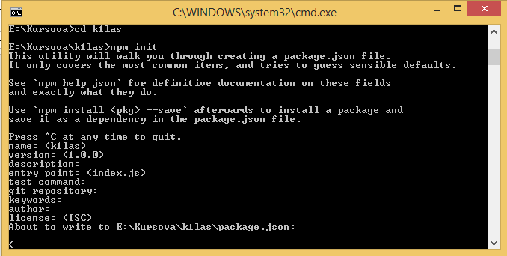

Рис. 2.1 С творення packege.json

2.2 Завантаження V oxel.js

В папці з проектом виконую команду “ npm install б ібліотека” ( рис. 2.2 )

Рис. 2.2 Встановлення бібліотек
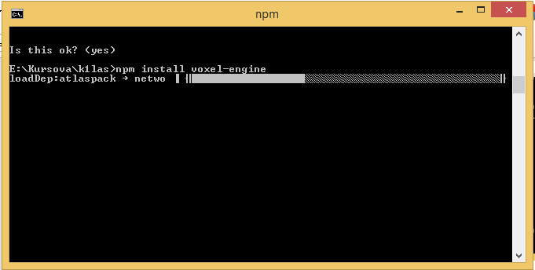

2.3 Перші кроки



Рис. 2.3 Світ без текстур

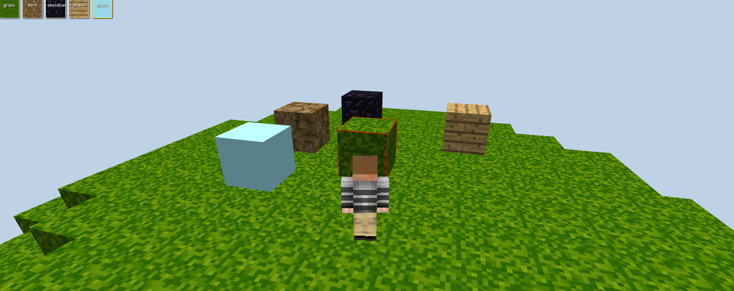

Рис. 2. 4 Світ з текстур ами

2. 4 Керівництво користувача

Заходимо в WebStorm , відкриваємо папку з проектом, знаходимо файл index.html ПКМ на ньому “ Run” (рис. 2.5)
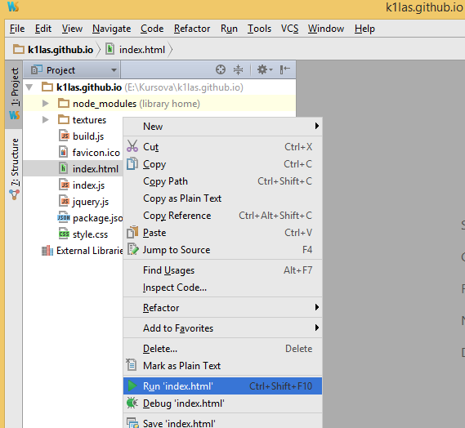

Рис. 2.5 Запуск

2.4. 2 Початковий екран

Після відкриття index.html користувач потрапля є в браузер в якому WebGL рендерить Minecraft.( рис. 2.6 )

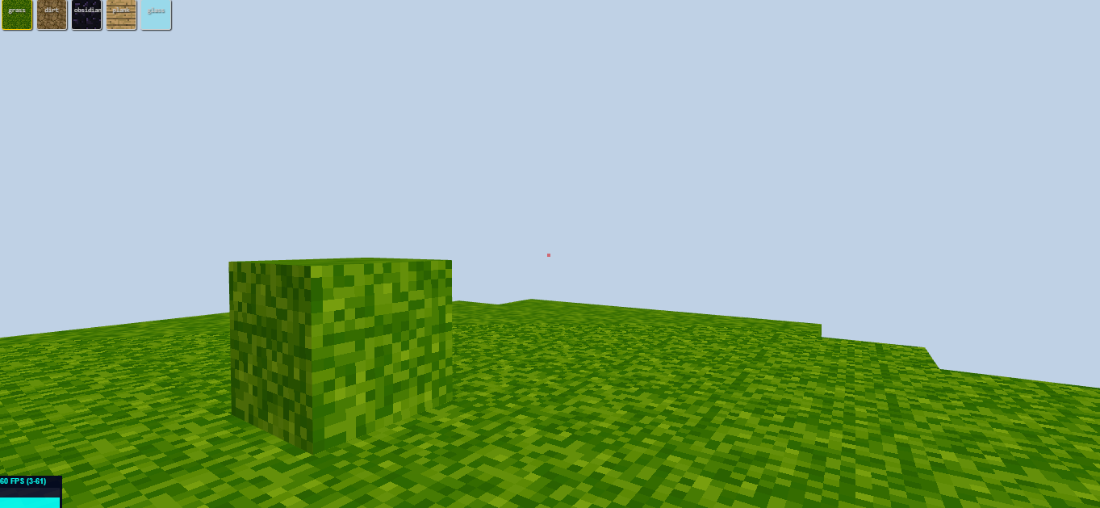

Рис. 2.6 Початковий екран (вид від першої особи)

2.4. 3 Зміна виду

Для зміни виду використовуйте комбінацію клавіш CTRL+R ( рис. 2.7 )
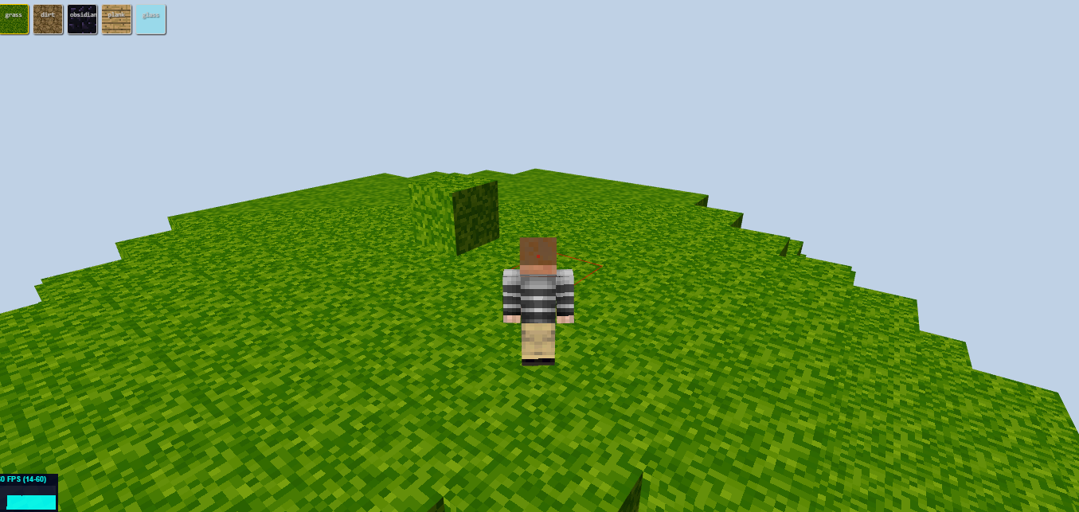

Рис. 2.7 Вид від третьої особи

2.4. 4 Переміщення персонажа

Користуючись клавішами: W,A,S,D Ви можете рухатись по сцені, SPACE - стрибок .

2.4. 5 Вибір текстури блока

Для вибору текстури натисніть клавішу ESC , виберіть користуючись мишкою потрібну текстуру в лівому верхньому куті (рис. 2. 8)

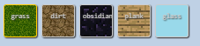

Рис. 2. 8 Вибір текстури

2.4. 6 Створення блока

Для створення блока затисніть клавішу CTRL + ЛКМ ( рис. 2.9 )
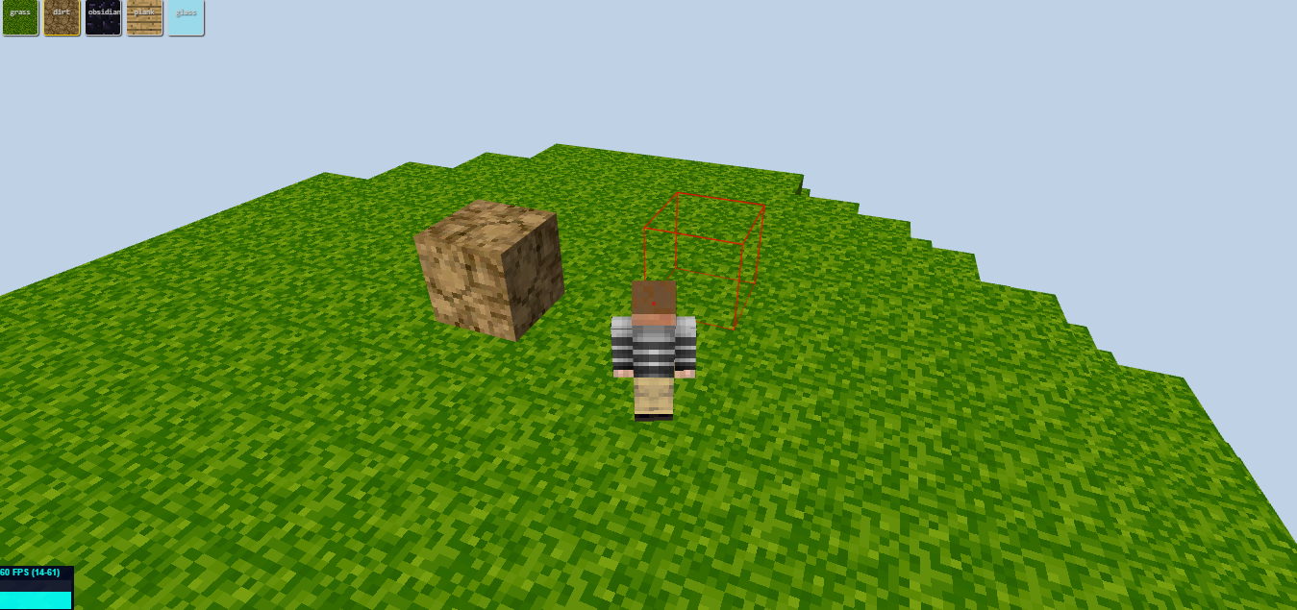

Рис. 2. 9 Створення блока

2.4. 7 Видалення блока

Користуючись червоною крапкою в центрі монітора наведіться на потрібний блок, натисніть ПКМ або ЛКМ (рис. 2. 10 )

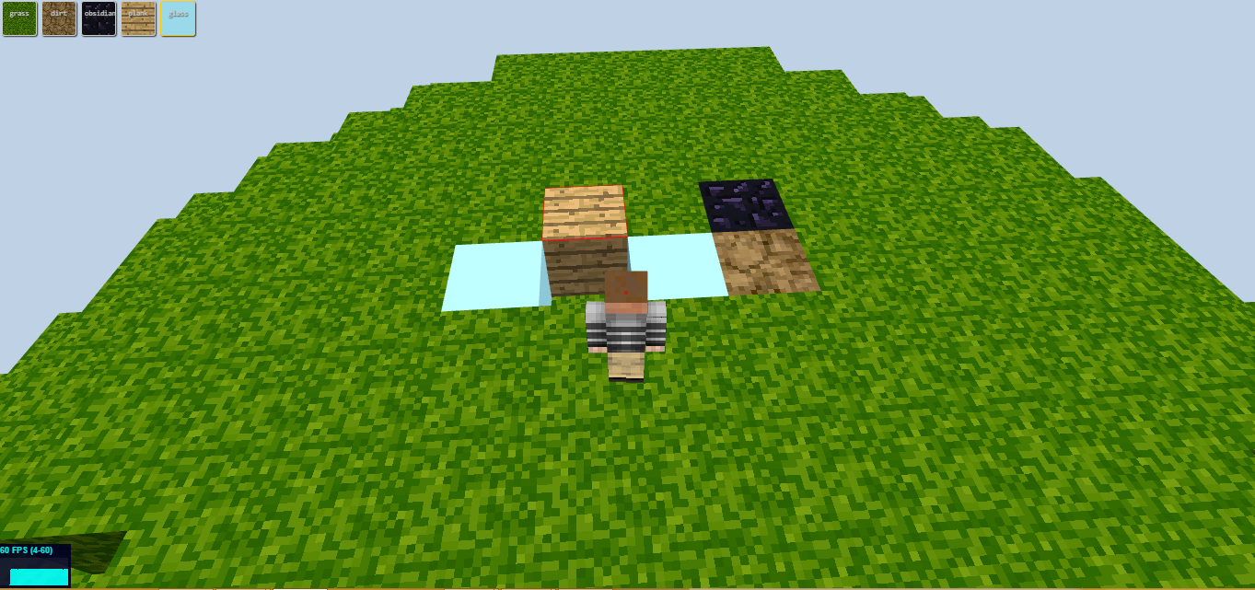
Рис. 2.10 Видалення блока

Висновки

Під час виконання цієї курсовї роботи я навчився стоворювати 3D моделі в браузері за допомогою мови програмування JavaScript та бібліотеки THREE.js , працювати з консолем, а також npm (Node package manger).

Знайшов зручну для себе бібліотеку VOXEL.js , за допомогою якої і був побудований даний програмний продукт.

Навчився використовувати контроль версій GIT , компілятор

JavaScript «Browserify», додавати текстури 3 D об'єктам, створювати свої власні текстури.

Розібрався як вибирати потрібну текстуру блока прямо в сцені гри.

Після завершення даної сцени гри , я дістав важливий досвід для себе, який я точно використаю в майбутньому.

Список використаної літератури
- JavaScript https://ru.wikipedia.org/wiki/JavaScript
- JavaScript https://learn.javascript.ru/
- Git https://uk.wikipedia.org/wiki/Git
- Three.js https://ru.wikipedia.org/wiki/Three.js
- Node.js https://uk.wikipedia.org/wiki/Node.js
- Browserify https://en.wikipedia.org/wiki/Browserify
- Three.js http://threejs.org/
- Voxel.js http://voxeljs.com/
- Node.js http://nodejs.ru/
- NPM https://www.npmjs.com/
- Browserify http://browserify.org/
- HTML http://htmlbook.ru/
- GIT https://git-scm.com/
- WebGL https://ru.wikipedia.org/wiki/WebGL

Додаток 1 лістинг програми

var createGame = require ('voxel-engine')
var highlight = require ( 'voxel-highlight' )
var player = require ( 'voxel-player' )
var voxel = require ( 'voxel' )
var extend = require ( 'extend' )
var fly = require ( 'voxel-fly' )
var walk = require ( 'voxel-walk' )
var debris = require ( 'voxel-debris' )
var toolbar = require ( 'toolbar' )
module.exports = function (opts, setup) {
setup = setup || defaultSetup
var defaults = {
// generate: voxel.generator['Valley'],
chunkDistance : 2,
worldOrigin : [0, 0, 0],
controls : { discreteFire : true }
}
opts = extend ({}, defaults, opts || {})
// setup the game and add some trees
var game = createGame (opts)
var container = opts.container || document . body
window . game = game // for debugging
game.appendTo(container)
if (game.notCapable()) return game
var createPlayer = player (game)
// create the player from a minecraft skin file and tell the
// game to use it as the main player
var avatar = createPlayer(opts.playerSkin || 'textures/shama.png' )
avatar.possess()
avatar.yaw.position. set (2, 14, 4)
setup(game, avatar)
return game
}
function defaultSetup (game, avatar) {
var makeFly = fly (game)
var target = game. controls .target()
game. flyer = makeFly(target)
// highlight blocks when you look at them, hold for block placement
var blockPosPlace, blockPosErase
var hl = game. highlighter = highlight (game, { color : 0xff0000})
hl.on( 'highlight' , function (voxelPos) {
blockPosErase = voxelPos
})
hl.on( 'remove' , function (voxelPos) {
blockPosErase = null
})
hl.on( 'highlight-adjacent' , function (voxelPos) {
blockPosPlace = voxelPos
})
hl.on( 'remove-adjacent' , function (voxelPos) {
blockPosPlace = null
})
// toggle between first and third person modes
window .addEventListener( 'keydown' , function (ev) {
if (ev. keyCode === 'R' .charCodeAt(0)) avatar.toggle()
})
//selector
var blockSelector = toolbar ({ el : '#tools' });
var currentMaterial = 1;
blockSelector.on( 'select' , function (material) {
switch (material) {
case 'grass' :
currentMaterial = 1;
break ;
case 'dirt' :
currentMaterial = 3;
break ;
case 'obsidian' :
currentMaterial = 4;
break ;
case 'plank' :
currentMaterial = 5;
break ;
case 'glass' :
currentMaterial = 6;
break ;
}
});
game.on( 'fire' , function (target, state) {
var position = blockPosPlace
if (position) {
game.createBlock(position, currentMaterial)
}
else {
position = blockPosErase
if (position) game.setBlock(position, 0)
}
} )
game.on( 'tick' , function () {
walk .render(target. playerSkin )
var vx = Math .abs(target. velocity . x )
var vz = Math .abs(target. velocity . z )
if (vx > 0.001 || vz > 0.001) walk .stopWalking()
else walk .startWalking()
})
}
var createGame = require ( 'voxel-hello-world' );
var game = createGame ({
materials : [
'grass' ,
[ 'grass' , 'dirt' , 'grass_dirt' ],
'dirt' ,
'obsidian' ,
'plank' ,
'glass'
],
texturePath : './textures/' ,
});
< html >
< head >
< title > Minecraft title >
< meta http-equiv="cache-control" content="max-age=0" />
< meta http-equiv="cache-control" content="no-cache" />
< meta http-equiv="expires" content="0" />
< meta http-equiv="expires" content="Tue, 01 Jan 1980 1:00:00 GMT" />
< meta http-equiv="pragma" content="no-cache" />
< link rel="stylesheet" href="style.css" >
< link rel="shortcut icon" href="favicon.ico" />
head >
< body >
< div id="crosshair" > div >
< nav class="bar-tab" id="tools" >
< ul class="tab-inner" >
< li class="tab-item active" >
< div class="tab-label" > grass div >
li >
< li class="tab-item" >
< div class="tab-label" > dirt div >
li >
< li class="tab-item" >
< div class="tab-label" > obsidian div >
li >
< li class="tab-item" >
< div class="tab-label" > plank div >
li >
< li class="tab-item" >
< div class="tab-label" > glass div >
li >
ul >
nav >
< script type="text/javascript" src="build.js" > script >
body >
html >
{
"name" : "voxelgame" ,
"version" : "1.0.0" ,
"description" : "" ,
"main" : "index.js" ,
"scripts" : {
"test" : "echo \"Error: no test specified\" && exit 1"
},
"author" : "" ,
"license" : "ISC"
}
body {
color : #eee ;
font-family : Monospace ;
font-size : 12 px ;
background-color : #f0f0f0 ;
margin : 0 px ;
overflow : hidden ;
}
#container {
-moz-user-select : none ;
-webkit-user-select : none ;
user-select : none ;
}
#crosshair {
position : fixed ;
top : 50%;
left : 50%;
margin : -2 px 0 0 -2 px ;
width : 4 px ;
height : 4 px ;
background-color : #d00 ;
opacity : 0.5;
}
#instruct {
font-size : 80%;
background-color : rgba (0, 0, 0, 0.3);
color : #eee ;
text-align : right ;
position : fixed ;
bottom : 10 px ;
left : 0 px ;
width : 100%;
padding : 10 px ;
-webkit-box-sizing : border-box ;
-moz-box-sizing : border-box ;
box-sizing : border-box ;
}
/* toolbar */
nav . bar-tab {
position : fixed ;
top : 5 px ;
left : 5 px ;
margin : 0 px ;
padding : 0 px ;
}
nav . bar-tab ul {
margin : 0;
padding : 0;
list-style : none ;
}
nav . bar-tab li {
border : 1 px solid #ccc ;
-webkit-border-radius : 3 px ;
-moz-border-radius : 3 px ;
border-radius : 3 px ;
padding : 3 px ;
margin : 0 5 px 0 0;
list-style : none ;
float : left ;
width : 30 px ;
height : 30 px ;
font-size : 80%;
color : #ccc ;
text-shadow : 1 px 1 px 1 px #333 ;
box-shadow : 1 px 1 px 1 px #333 ;
overflow : hidden ;
}
nav . bar-tab li . active {
border : 1 px solid #ffcc00 ;
}
nav . bar-tab a {
color : #ccc ;
text-decoration : none ;
}
nav . bar-tab li . tab-label {
padding-top : 5 px ;
font-size : 80%;
text-align : center ;
}
nav . bar-tab li : nth-child (1) { background-image : url ( 'textures/grass.png' ); }
nav . bar-tab li : nth-child (2) { background-image : url ( 'textures/dirt.png' ); }
nav . bar-tab li : nth-child (3) { background-image : url ( 'textures/obsidian.png' ); }
nav . bar-tab li : nth-child (4) { background-image : url ( 'textures/plank.png' ); }
nav . bar-tab li : nth-child (5) { background-image : url ( 'textures/glass.png' ); }
/* Share */
. voxel-share {
position : fixed ;
top : 50%;
left : 50%;
margin-left : -250 px ;
margin-top : -150 px ;
width : 500 px ;
background-color : #eee ;
padding : 2 px 2 px 2 px 2 px ;
-moz-box-shadow : 0 0 5 px #333 ;
-webkit-box-shadow : 0 0 5 px #333 ;
box-shadow : 0 0 5 px #333 ;
-webkit-border-top-left-radius : 3 px ;
-webkit-border-top-right-radius : 3 px ;
-moz-border-radius-topleft : 3 px ;
-moz-border-radius-topright : 3 px ;
border-top-left-radius : 3 px ;
border-top-right-radius : 3 px ;
}
. voxel-share img {
width : 100%;
}
. voxel-share textarea {
box-sizing : border-box ;
margin : 3 px 0 px ;
padding : 5 px ;
width : 75%;
font-family : Arial , sans-serif ;
font-size : 12 px ;
background-color : #ddd ;
float : left ;
}
. voxel-share button {
border : 1 px solid #333 ;
margin : 5 px ;
background-color : #ddd ;
width : 20%;
float : right ;
-webkit-border-radius : 3 px ;
-moz-border-radius : 3 px ;
border-radius : 3 px ;
}

